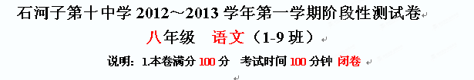
- 积累运用。（22分）
1、下列加点字的读音完全正确的一项是( )。（2分）
A．签订(qiān) 惦记(diàn) 交卸(xiè) 脖颈(jìng)
B．提防(dī) 溃退(kuì) 取缔(tì) 阻遏(è)
C．歼灭(jiān) 差使(chāi) 琐屑(xiè) 寒噤(jìn)
D．憎恶(zēng) 诘问(jié) 震悚(sǒng) 憧憬(chóng)

2、请标出下面各组的错别字，并依次改正在后面的括号中。（2分）
A．仄歪 张惶失措 名副其实 精疲力竭 ( )
B．荒谬 不可明状 微不足道 大庭广众 ( )
C．惧惮 眼花缭乱 情郁与中 月明风清 ( )
D．狼籍 触目伤怀 莫名其妙 富丽堂皇 ( )

3、下列各句中加点的成语使用不恰当的一项是( )。（2分）
A．我们学过的《爱莲说》、《陋室铭》，都是历来脍炙人口的名篇。
B．年轻的城市，更需要青春和活力，更需要丰富的想象力和摧枯拉朽的创造力。
C．通过对海上日出这一奇观进行绘声绘色的描写，表现了作者奋发向上的思想感情。
D．有时说话就应照直说，别拐弯抹角的。

4、找出下列作品、作者与出处搭配有误的一项( ) 。（2分）
A．《阿长与<山海经>》——鲁迅——《朝花夕拾》
B．《桃花源记》——陶渊明———《陶渊明集》
C．《爱莲说》——周敦颐一一《周元公集》
D．《核舟记》——张潮——《虞初新志》

5、下列说法表述不正确的一项( )。（2分）
A、新闻的结构有五个部分，即标题、导语、主体、背景和结语。其中，标题、导语、主体是最主要的三个部分。
B、铭，起初是铸或刻在器物、碑碣上记述事实、功德等的文字，后来发展成为一种述功记行的文体，有时也用来警戒和勉励。如：墓志铭、座右铭等。铭文一般都是押韵的，又讲究句式的整齐，常用排比、对偶句。
C、说，是古代一种既可以说明、记叙事实，又可以发表议论的文体，偏重于议论，所以后来人们常把说理辨析的文章统称为论说文。
D、说明文的主要表达方式是说明，描写和议论等表达方式在说明文中不会出现。

6.按原文或提示默写。（8分）
（1）坐观垂钓者，_______________________。（孟浩然《望洞庭湖赠张丞相》）

（2）《陋室铭》中表明“陋室”不陋的原因的语句是：_______________。
（3）孟浩然在《早寒江上有怀》一诗中抒发了思乡之情，其中颔联是：
_______________________，_______________________ 。

（4）《望岳》中表明诗人不怕困难，勇于攀登，有俯视一切的雄心和气概的诗句是_______________________，__________________________。

（5）崔颢《黄鹤楼》一诗中，抒发怀乡的诗句是：
_______________________，____________________。

7、读下面一则新闻，用一句话概括新闻的主要内容。（2分）
据新华社南京5日电 中科院南京土壤研究所研究人员于4月上旬绘制出“全球甲烷排放地图”，得到国际关注。根据这个地图，我国的实际稻田甲烷排量仅为之前国际测量的四分之一。2000年全球稻田甲烷排放总量为25.6百万公吨，远低于当前普遍采用的估计量80百万公吨。
据了解，1990年，IPCC第一次出具了全球稻田甲烷排放量为110百万公吨的评估报告，当时国际上估计中国每年稻田甲烷排放量为30百万公吨，这是南京土壤所研究组估算结果的4倍。

8、名著知识填空。（2分）
《骆驼祥子》是作者_________最钟爱的作品，讲述的是一个普通的___________________的辛酸故事。

二、现代文阅读。（26分）
阿长与《山海经》（16分）
（1）玩的时候倒是没什么的，但一坐下，我就记得绘图的《山海经》。
（2）大概是太过于念念不忘了，连阿长也来问《山海经》是怎么一回事。这是我向来没有和她说过的，我知道她并非学者，说了也无益；但既然来问，也就对她说了。
（3）过了十多天，或者一个月罢，我还很记得，是她告假回家以后的四五天，她穿着新的蓝布衫回来了，一见面，就将一包书递给我，高兴地说道：
（4） “哥儿，有画儿的‘三哼经’，我给你买来了！”
（5）我似乎遇着了一个霹雳，全体都震悚起来；赶紧去接过来，打开纸包，是四本小小的书，略略一翻，人面的兽九头的蛇，……果然都在内。
（6）这又使我发生新的敬意了，别人不肯做，或不能做的事她却能够做成功。她确有伟大的神力。谋害隐鼠的怨恨，从此完全消灭了。
（7）这四本书，乃是我最初得到，最为心爱的宝书。
（8）书的模样，到现在还在眼前，可是从还在眼前的模样来说，却是一部刻印都十分粗拙的本子。纸张很黄；图像也很坏，甚至于几乎全用直线凑合，连动物的眼睛也都是长方形的。但那是我最为心爱的宝书，看起来，确是人面的兽；九头的蛇；一脚的牛；袋子似的帝江；没有头而“以乳为目，以脐为口”，还要“执干戚而舞”的刑天。
（9）此后我就更其收集绘图的书，于是有了石印的《尔雅音图》和《毛诗品物图考》，又有了《点石斋丛书》和《诗画舫》。《山海经》也另外买了一部石印的，每卷都有图赞，绿色的画，字是红的，比那木刻的精致得多了。这一部直到前年还在，是缩印的郝懿行疏。木刻的却已经记不清是什么时候失掉了。
（10）我的保姆，长妈妈即阿长，辞了这人世，大概也有了三十年了罢。我终于不知道她的姓名，她的经历；仅知道有一个过继的儿子，她大约是青年守寡的孤孀。
（11）仁厚黑暗的地母呵，愿在你怀里永安她的魂灵！

9、选文内容来看，“我”是一个怎样的孩子？阿长是一个怎样的人？（2分）

我是 。

阿长是 。

10、文中有一个短语表达了“我”对〈山海经〉的企盼和渴慕，这个短语是 ；当阿长给“我”买来了〈山海经〉时，文中有一个句子生动的表达了“我”的反应，这个句子是 。（2分）

11、第（6）段划线句的表达方式是 ，它表明了作者
的感情。（2分）

12、这四本小小的书之所以成为“我”“最心爱的宝书”是因为

。（2分）

13、第（9）段内容与长妈妈给我买绘图的〈山海经〉这件事有什么内在联系？（2分）

。

14、阿长买来的《山海经》“刻印都十分粗拙”，却是“我最为心爱的宝书”。成长中的你一定也有过这样的“宝物”，(所谓宝物，即是自己的心爱之物，可以是书、画、玩具、精品 、小动物、﹒﹒﹒﹒﹒﹒）谈谈你对它的感情。（3分）

15、从“哥儿，有画儿的‘三哼经’，我给你买来了！”一句中，可以看出阿长对“我”有怎样的感情？（3分）

（二）父亲的眼神（10分）
一个背影，让朱自清潸然泪下；一个眼神，让我终身悚然汗下。
那是在我上中学时，因为有“瘸腿科”，加上当时传说文理不再分科，所以，尽管我的语文、英语成绩居班里前几名，但是数理化成绩却出奇的差。这样的情况下，肯定高考无望。因此，高一期未考试前，我彻底失望，回到家里。
因自觉惭愧，回到家听说父亲正在田里拔草，我赶紧戴上草帽，到田里帮忙。学都上不好，再不勤快一点，会被人骂为“二流子”的。顶着烈日，到了田里，我告诉父亲，不想再上学，反正学不好了，还不如回家种田。
我以为父亲会勃然大怒，他对我寄予很大的希望，当了一辈子的“睁眼瞎”，他不想我走他的老路。但是，父亲始终埋着头，并不理会我，好像并没有听进去我的话。我不怕父亲发火，却怕父亲的沉默。我不敢再说话了，只好随着他卖力地拔草。近晌午的太阳很毒，汗水在身上像虫一样爬，衣服贴在身上，抬起头，父亲仍然在埋头拔草，我怎好意思停下来……
中午，回家吃过饭，父亲仍然没有就我退学的事发表意见。让我说什么好？情况很不妙，我知道，越是在闷热干燥的夏日午后，越会有突如其来的狂风暴雨。这沉默，让我忐忑不安。
吃过饭，父亲说：“走吧，去地里把瓜秧翻一下，要不然今年地瓜就收不到了。”我拿起锄头就走。我就不信，父亲能干，我就不行。
夏日午后的太阳实在太厉害，汗水把我弄的睁不开眼晴，要在学校，现在正是午睡的时侯，我早已经呵欠连天了。看父亲，光着黑黝黝的脊梁，仍在埋头翻秧，趁着父亲不注意，我跑到树阴底下枕着锄头就睡着了。
好像没过多大一会儿，我就被父亲推醒。睁开眼，我看到父亲冷冷的眼神，那眼神很复杂，既有不屑、鄙夷，也有悲哀、绝望，还有许多我一下子说不出的内容……
“当庄稼人你也不够格，躺在地头睡觉庄稼就会长出来？你那个样，二流子也比你强。你哄庄稼一天，庄稼就哄你一年。赶快起来！”
父亲的眼神让我受不了，我的后脊早巳经汗流下来了，不是热汗，是冷汗。
当天晚上，回到家，我觉得浑身骨头都散了。摸着胳膊上巳经晒脱了皮的地方，我的心乱成一锅粥。
第二天早上，天刚蒙蒙亮，父亲又把我推起来。一睁眼，又是那眼神……我坐起来，恶狠狠地说了一句：“我要上学！”
后来的事情变得很简单。高考后，我上了大学中文系。再后来，到电视台当上了一名记者。
尽管远离家乡，远离了父亲，但那眼神始终占据了我的记忆，回想起来就让我不忘。
时至今日，我最喜欢的歌还是蔡琴《你的眼神》。这首歌的旋律很美，很忧郁，很沉静，很悠远，父亲的眼神就这样，使我想起来就抑制不住自己汹涌的感情。走到院子外，望着满天的繁星，我不由喃喃自语：“山一样沉默的父亲，我忘不了你的眼神！”
（选自《青年博览》 作者黄赋，有改动）
16、“一个背影，让朱自清潸然泪下；一个眼神，让我终身悚然汗下。”从全文看，这句话有什么作用？（2分）

17、“我坐起来，恶狠狠地说了句：'我要上学”中的“恶狠狠”体现了“我”什么心理？（2分）

18、“你哄庄稼一天，庄稼就哄你一年。”“父亲”用朴素的话道出了深刻的生活哲理，从中你感悟到什么？（3分）

19、“那眼神始终占据了我的记忆，回想起来就让我不安。”请根据文意说说为什么父亲的眼神会让“我”不安。（3分）

三、文言文阅读。（12分）
桃花源记
晋太元中，武陵人捕鱼为业。缘溪行，忘路之远近。忽逢桃花林，夹岸数百步，中无杂树，芳草鲜美，落英缤纷。渔人甚异之，复前行，欲穷其林。
林尽水源，便得一山，山有小口，仿佛若有光。便舍船，从口入。初极狭，才通人。复行数十步，豁然开朗。土地平旷，屋舍俨然，有良田美池桑竹之属。阡陌交通，鸡犬相闻。其中往来种作，男女衣着，悉如外人。黄发垂髫，并怡然自乐。
见渔人，乃大惊，问所从来。具答之。便要还家，设酒杀鸡作食。村中闻有此人，咸来问讯。自云先世避秦时乱，率妻子邑人来此绝境，不复出焉，遂与外人间隔。问今是何世，乃不知有汉，无论魏晋。此人一一为具言所闻，皆叹惋。余人各复延至其家，皆出酒食。停数日，辞去，此中人语云：“不足为外人道也。”
既出，得其船，便扶向路，处处志之。及郡下，诣太守，说如此。太守即遣人随其往，寻向所志，遂迷，不复得路。
南阳刘子骥，高尚士也，闻之，欣然规往。未果，寻病终。后遂无问津者。

20、解释加点词在文中的意思。（2分）
(1)阡陌交通： (2)便要还家：

(3)无论魏晋： (4)处处志之：

21、翻译句子。（4分）
(1)率妻子邑人来此绝境。

(2)黄发垂髫，并怡然自乐。

22、研读第二段，作者是从哪几个方面对桃花源中的人们进行描写的?（3分）

23、《桃花源记》一文作者设计渔人再找到桃花源而不得，刘子骥“未果”，这样设计有什么用意？为什么作者要设计这样的结局？联系作者的生平简要分析。（3分）

四、 写作(40分)

诗人说，人生没有爱，就像春天里没有鲜花。哲人说，爱，这是标志人类高尚气度之美的花朵。我们说，爱，常常让我们欢欣，有时，也让我们烦忧。请结合你的生活感受，选择一个方面，
以“爱，带给我 ”为题，写一篇600字左右的文章。

要求：(1)把题目补充完整。
(2)言之有物,写出真情感受。
(3)不得出现真实的校名、人名。

石河子第十中学2012～2013学年第一学期阶段性测试卷答案
八年级 语文（1-9班）
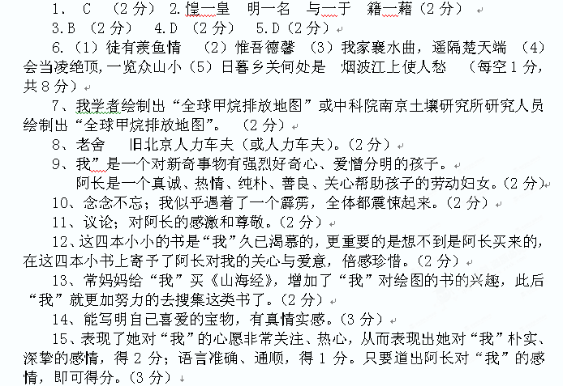
16、结构上总领全文；内容上点明题意（表明父亲的眼神对“我”影响之大）（2分）
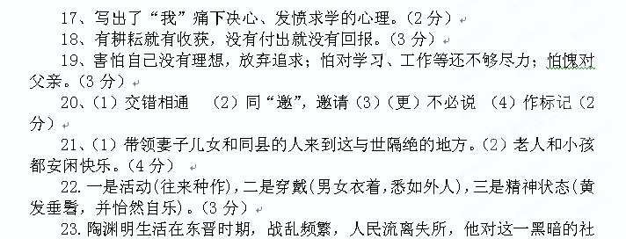会现实极为不满，对受苦受难的劳动人民深切同情，因此虚构了一个宁静安乐、民风淳朴的美好境界，表达了人民对美好生活的向往。 以此来寄托自己的社会理想。然而在当时黑暗的社会中这样的理想的地方无处可寻是不存在的，含蓄表达了对黑暗现实的不满。（3分）

